Arauco realiza encontro com a comunidade para falar dos avanços do Projeto Sucuriú em Inocência

Reuniões com a Prefeitura Municipal, Câmara de Vereadores e comunidade trataram das principais ações da Arauco na região até o momento

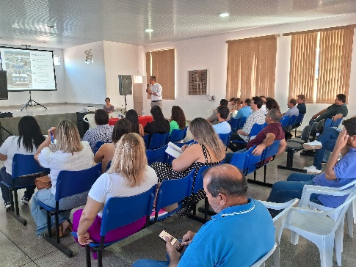 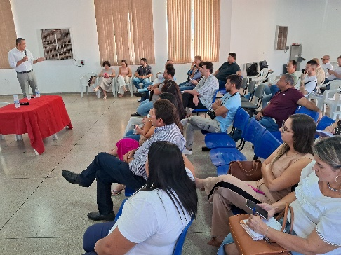 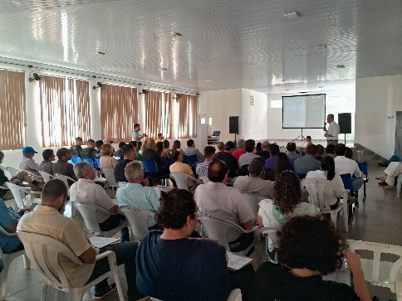
Encontro Aberto com a Comunidade abordou principais marcos do projeto e trouxe esclarecimento de dúvidas.
Foto: Divulgação
Referência global nos setores de celulose, produtos de madeira, reservas florestais e bioenergia, a Arauco promoveu, na última terça-feira, 25/06, mais uma edição do Encontro Aberto com a Comunidade, para atualizar a população, ouvir sugestões e esclarecer dúvidas. Em reuniões com lideranças da sociedade civil, representantes da Prefeitura Municipal e da Câmara de Vereadores de Inocência (MS), a empresa apresentou um balanço das ações desenvolvidas na cidade e na região e da evolução do Projeto Sucuriú, primeira fábrica de celulose da Arauco no Brasil.

Na apresentação, o gerente executivo de ESG & Relações Institucionais da Arauco, Theófilo Militão pontuou os marcos do projeto e como ele tem avançado, ressaltando ainda a importância da participação da comunidade. “Primamos pela transparência e participação da sociedade em nosso Projeto, para que juntos possamos construir um legado positivo para Inocência e para o Mato Grosso do Sul”, disse Militão na abertura do evento.

Para o prefeito de Inocência, Antônio Ângelo Garcia, o avanço do projeto demonstra o empenho da atuação conjunta entre o poder público e a empresa. “Estamos caminhando de forma planejada e o diálogo tem sido importante para planejarmos o crescimento ordenado da cidade. Nossa população tem recebido de forma muito positiva esse projeto porque sabe que o resultado desse investimento é a garantia de um futuro ainda melhor para nossas famílias”, afirmou.

Além de trazer os marcos do Projeto Sucuriú, como o início da terraplanagem em 26/06, foram apresentados temas como a atualização da estratégia para alojamento dos trabalhadores que atuarão na construção da fábrica e sobre a construção da Casa Arauco, local de relacionamento com a comunidade, que será construído na região central da cidade. Atendendo a uma demanda dos moradores, ali será possível conhecer mais sobre o Projeto Sucuriú, a história e trajetória da Arauco, saber sobre as iniciativas de ESG da companhia na região e sobre os processos seletivos abertos. Sustentável, a Casa Arauco será construída 100% em madeira, com sistema de reutilização de água e energia solar, preservando assim o meio ambiente. Outra novidade apresentada no evento, foi a Central de Serviços, área responsável pela gestão das pessoas que prestarão serviço para as empresas contratadas pela Arauco para a construção da indústria.

No encontro, também foram apresentadas as iniciativas de preparação da mão de obra e fortalecimento dos negócios, como a parceria com o Senai, na oferta de cursos de capacitação de mão de obra, e o Conexão Arauco, desenvolvido junto ao Sebrae/MS e à Prefeitura de Inocência para mapear a cadeia produtiva, identificar pequenos negócios e realizar consultoria e qualificação.

Ao final do evento, os participantes puderam conhecer o Plano Estratégico, elaborado por uma consultoria multinacional, com vasta atuação no Brasil, a partir de inúmeros estudos, para definição de ações que promoverão o Legado Socioambiental da Arauco na região. O objetivo do Plano é apontar projetos de investimento social de longo prazo nas áreas da saúde, educação, habitação, segurança pública, assistência social, saneamento básico, entre outros. “Esses estudos identificam, de maneira antecipada, as alterações da dinâmica social do município ao longo do projeto e irão auxiliar o poder público estadual e municipal a realizar o planejamento adequado, em conjunto com a comunidade e com a Arauco, para adoção de medidas que respondam às necessidades de curto e médio prazo, mas que, sobretudo, garantam um legado positivo para Inocência e região a longo prazo”, finalizou Militão.

Mais informações à imprensa:
A4&Holofote Comunicação | +55 (11) 3897-4122
Luciana Modesto lucianamodesto@a4eholofote.com.br +55 (67) 99247-8005
Luana Zanelato luanazanelato@a4eholofote.com.br +55 (11) 98022 2443
Neila Carvalho neilacarvalho@a4eholofote.com.br +55 (11) 99916-5094

